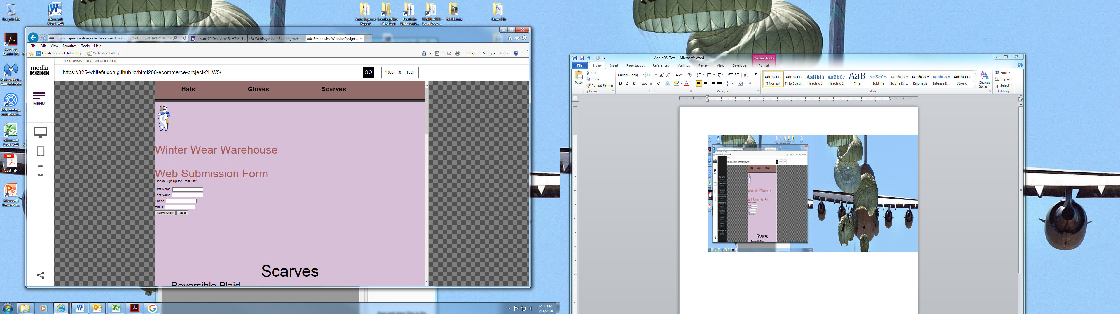

Apple iPad Mini 768x1024

